**Obec Dobřejovice**

**Obecně závazná vyhláška Obce Dobřejovice**

**k zabezpečení místních záležitostí veřejného pořádku**

Zastupitelstvo obce Dobřejovice se na svém zasedání dne 13. 6. 2024 usnesením č. 2024/20/07 usneslo vydat na základě ustanovení § 10, § 35 a § 84 odst. 2) písm. h) zákona č. 128/2000 Sb., o obcích, ve znění pozdějších předpisů, ustanovení § 24 odst. 2) zákona č. 246/1992 Sb., na ochranu zvířat proti týrání, ve znění pozdějších předpisů, a na základě ustanovení § 5 odst. 6 zákona č. 251/2016 Sb., o některých přestupcích, tuto obecně závaznou vyhlášku:

**Článek 1**

**Základní ustanovení**

1. Cílem této obecně závazné vyhlášky je v souladu se všeobecným zájmem na udržení a ochranu veřejného pořádku na území obce Dobřejovice stanovit opatření směřující k zajištění místních záležitostí veřejného pořádku, k ochraně zdraví, bezpečnosti osob a majetku a veřejné zeleně, ke zlepšení estetického vzhledu obce a k vytváření příznivých podmínek pro život v obci.
2. Předmětem této obecně závazné vyhlášky je:
   1. stanovení pravidel pro pohyb psů a jiného zvířectva na veřejném prostranství na území obce,
   2. stanovení povinností k zajištění udržování čistoty veřejných prostranství na území obce a k ochraně veřejné zeleně,
   3. vymezení činností, které by mohly narušit veřejný pořádek na území obce nebo být v rozporu s dobrými mravy, ochranou bezpečnosti, zdraví a majetku, a stanovení podmínek pro jejich výkon,
   4. stanovení výjimečných případů, při nichž je doba nočního klidu vymezena dobou kratší nebo při nichž nemusí být doba nočního klidu dodržována

**Článek 2**

**Pravidla pro pohyb psů na veřejném prostranství**

1. Stanovují se následující pravidla pro pohyb psů na veřejném prostranství na území obce:
   1. na veřejných prostranstvích vyznačených v příloze č. 2 je možný pohyb psů pouze na vodítku,
   2. osoba doprovázející psa je povinna odstranit případné znečištění způsobené psem při jeho pohybu na veřejném prostranství.
   3. Za splnění povinností stanovených v odst. 1) odpovídá osoba doprovázející psa, popř. chovatel psa.

**Článek 3**

**Pravidla pro pohyb jiného zvířectva na veřejném prostranství**

1. Volný pohyb drůbeže a jiného hospodářského zvířectva na veřejných prostranstvích v obci je činností, která by mohla narušit veřejný pořádek v obci nebo být v rozporu se zájmem na ochranu veřejné zeleně v obci.
2. V zájmu zajištění veřejného pořádku a ochrany zeleně v obci se stanovuje chovatelům a vlastníkům drůbeže a jiného hospodářského zvířectva povinnost zajistit, aby se jejich drůbež nebo jiné hospodářské zvířectvo volně nepohybovalo na veřejných prostranstvích v zastavěných částech obce.

**Článek 4**

**Udržování veřejného pořádku a čistoty, ochrana veřejné zeleně**

1. Každý je povinen počínat si tak, aby nezpůsobil znečištění či poškození veřejné zeleně.
2. Na plochách veřejné zeleně je zakázáno:
   1. jakýmkoliv způsobem poškozovat, ničit nebo znečišťovat veřejnou zeleň,
   2. stát, zastavit nebo jezdit motorovými vozidly,
   3. stát, zastavit nebo jezdit nemotorovými vozidly (např. kola, koloběžky), včetně dalších prostředků (např. skateboardy, kolečkové brusle) mimo vyznačené stezky či cesty,
   4. rozdělávat otevřený oheň, tábořit nebo stanovat mimo místa k tomu určená,
   5. vstupovat na plochy květinových záhonů nebo jiné okrasné zeleně a trhat květiny nebo jinou okrasnou zeleň.
3. Zákaz dle ustanovení odst. 2 písm. b) a c) se nevztahuje na vozidla zajišťující úklid a údržbu a dále na vozíky či jiná obdobná zařízení užívaná zdravotně postiženými osobami.

**Článek 5**

**Používání zábavní pyrotechniky**

1. Používání zábavní pyrotechniky v zastavěných částech obce je činností, která by mohla narušit veřejný pořádek v obci nebo být v rozporu s dobrými mravy, ochranou bezpečnosti, zdraví a majetku.
2. V zastavěných částech obce je zakázáno používat zábavní pyrotechniku.
3. Ustanovení odst. 2) se nevztahuje na dny oslav konce roku, tj. na den 31.12. a 1.1. kalendářního roku.
4. Výše uvedenými ustanoveními nejsou dotčeny povinnosti při používání pyrotechnických výrobků dle zvláštních právních předpisů, včetně právních předpisů obce, zejména na úseku požární ochrany.

**Článek 6**

**Požívání alkoholických nápojů**

1. Požívání alkoholických nápojů na veřejném prostranství je činností, která by mohla narušit veřejný pořádek v obci nebo být v rozporu s dobrými mravy, ochranou bezpečnosti, zdraví a majetku.
2. Alkoholickým nápojem se rozumí nápoj obsahující více než 0,5 % objemových ethanolu.
3. Zakazuje se požívání alkoholických nápojů a zdržování se s otevřenou lahví nebo jinou nádobou s alkoholickým nápojem na veřejných prostranstvích v centru obce (před budovou Na Návsi 26 – budova Obecního úřadu Dobřejovice, v jejím blízkém okolí, v parcích přilehlých k návsi a na parkovišti před fotbalovým hřištěm a v jeho okolí) a dále v rekreační zóně u rybníku Skalník, tak jak je vymezeno v příloze č. 1 k této obecně závazné vyhlášce.
4. Zákaz uvedený v odst. 3) se nevztahuje:
5. na dny 31.12. a 1.1. kalendářního roku,
6. na společenskou akci Obce Dobřejovice „Rozsvícení vánočního stromku a vánoční trhy“
7. na akce pořádané v souvislosti s předvolebními kampaněmi, referendy, se sportovními a kulturními podniky a se shromážděními dle zvláštního zákona.

**Článek 7**

**Hlučné činnosti**

1. Používání hlučných strojů a zařízení v nevhodnou denní dobu je činností, která by mohla narušit veřejný pořádek v obci nebo být v rozporu s dobrými mravy, ochranou bezpečnosti, zdraví a majetku.
2. O sobotách v době od 6:00 do 10:00, o nedělích a státních svátcích v době od 6:00 do 14:00 hod. a dále o sobotách, nedělích a státních svátcích v době od 20:00 do 22:00 se zakazuje provozování a používání hlučných strojů a zařízení (např. sekaček, křovinořezů, motorových pil, cirkulárek, atp.).

**Článek 8**

**Stanovení výjimečných případů, při nichž je doba nočního klidu vymezena dobou kratší nebo při nichž nemusí být doba nočního klidu dodržována**

1. Dobou nočního klidu se rozumí doba od dvacáté druhé do šesté hodiny.
2. Doba nočního klidu nemusí být dodržována v následujících případech:
   1. v noci z 31. prosince na 1. ledna - konání oslav příchodu nového roku,
3. Doba nočního klidu se vymezuje od 02:00 hodin do 06:00 hodin, a to v následujících případech:
   1. v noci ze dne konání tradiční akce „Pálení čarodějnic“ na den následující konané jednu noc z 30. dubna na 1.května,
   2. v noci ze dne konání tradiční akce „Run and Help“ na den následující konané jednu noc ze soboty na neděli v měsíci dubnu,
   3. v noci ze dne konání tradiční akce „Dětský den“ na den následující konané jednu noc ze soboty na neděli v měsíci červnu,
   4. v noci ze dne konání tradiční akce „Letní kino“ na den následující konané jednu noc v měsíci červnu,
   5. v noci ze dne konání tradiční akce „Letní kino“ na den následující konané jednu noc v měsíci červenci,
   6. v noci ze dne konání tradiční akce „Hawai Regatta“ na den následující konané jednu noc ze soboty na neděli v měsíci červenci,
   7. v noci ze dne konání tradiční akce „Turnaj starých gard“ na den následující konané jednu noc v měsíci červenci,
   8. v noci ze dne konání tradiční akce „Letní kino“ na den následující konané jednu v měsíci srpnu,
   9. v noci ze dne konání tradiční akce „Rozloučení s létem“ na den následující konané jednu noc ze soboty na neděli v měsíci září,
   10. v noci ze dne konání tradiční akce „BurgerFest“ na den následující konané jednu noc ze soboty na neděli v měsíci září,
   11. v noci ze dne konání tradiční akce „Čerti ve skále“ na den následující konané jednu noc z pátku na sobotu v měsíci prosinci,
   12. v noci ze dne konání tradiční akce „Rozsvěcení vánočního stromu obce Dobřejovice“ na den následující konané jednu noc z neděle na pondělí v měsíci listopadu.
4. Informace o konkrétním termínu konání akcí uvedených v odst. 3 písm. a) až g) tohoto článku obecně závazné vyhlášky bude zveřejněna obecním úřadem na úřední desce minimálně 5 dnů před datem konání.

**Článek 9**

**Společná ustanovení**

1. Jednotlivá ustanovení této obecně závazné vyhlášky nenahrazují povinnosti fyzických a právnických osob stanovené zvláštními právními předpisy.
2. Porušení povinností stanovených touto obecně závaznou vyhláškou se posuzuje podle zvláštních právních předpisů.

**Článek 10**

**Zrušovací ustanovení**

Zrušuje se obecně závazná vyhláška č. 1/2020 k zabezpečení místních záležitostí veřejného pořádku ze dne 17. 3. 2020.

**Článek 11**

**Účinnost**

Tato obecně závazná vyhláška nabývá účinnosti patnáctým dnem po dni vyhlášení.

V Dobřejovicích dne 14. 6. 2024

.............................

Ing. Jan Chvátal

místostarosta obce

.............................

Martin Sklenář

starosta obce

Oznámení o vyhlášení této vyhlášky zveřejněno na úřední desce dne: 14. 6. 2024

Oznámení o vyhlášení této vyhlášky sejmuto z úřední desky dne: …………….

**Vymezení veřejných prostranství se zákazem konzumace alkoholických nápojů**

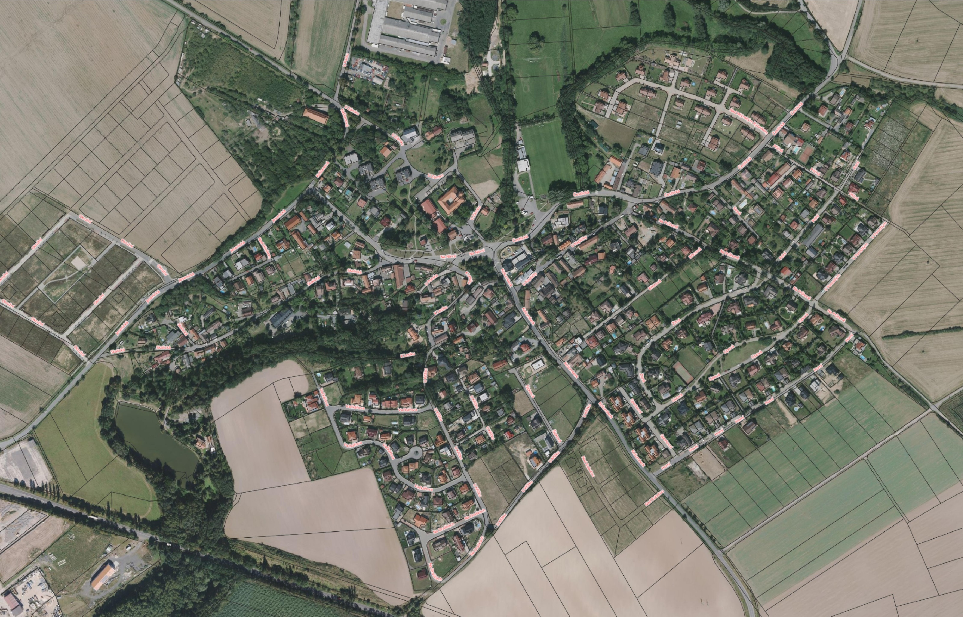

**Vymezení veřejných prostranství s pohybem psů pouze na vodítku**

